15.05.2020г.
Повторение темы «Нахождение части от целого и целого по значению части».
- Повторите п. 4.12 стр.208.
- Прочитайте изложенный ниже материал
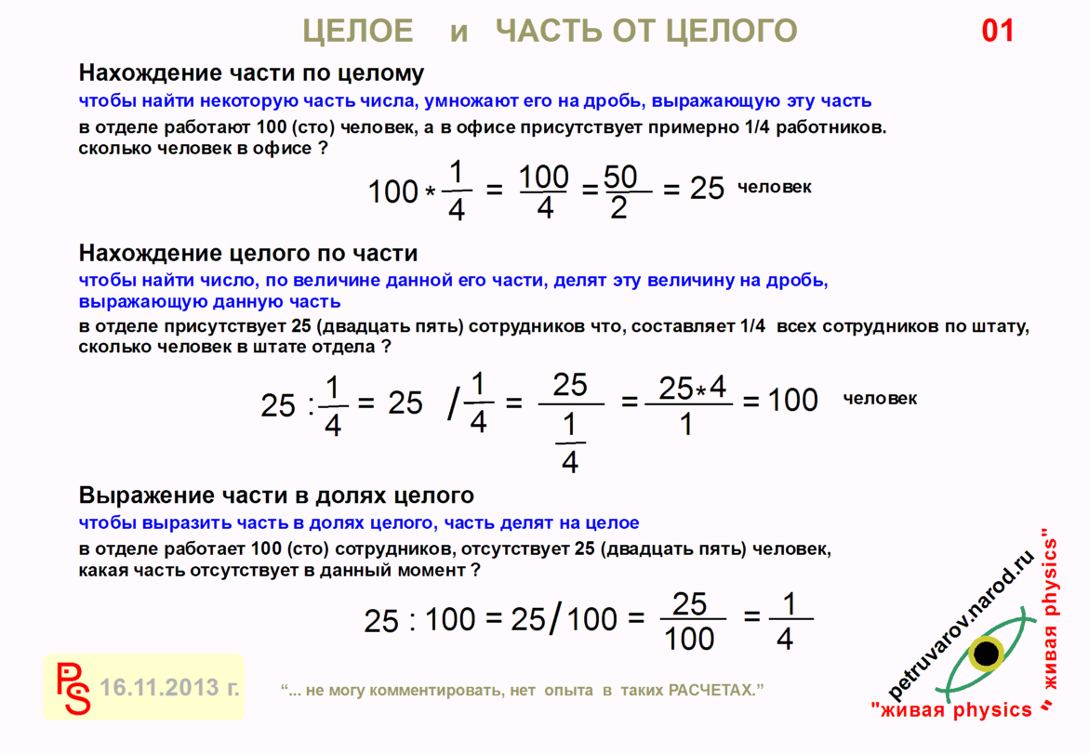
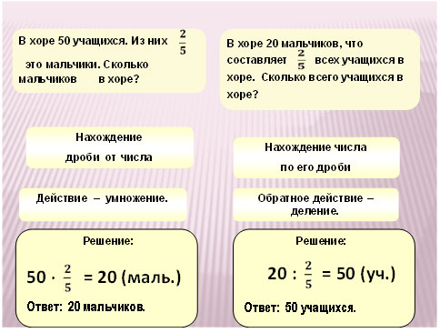

- Выполните задания
